Zeit – die hat man hier im Überfluss: zum Chillen, für Gott, für Spaß und Action – kurz: für ein entspanntes Miteinander.
Ralligen ist ein gotisches Landgut in ca. 650 m Höhe, mit eigenem Seegrundstück, direkt am Thunersee, im Berner Oberland, dem Herzen der Schweiz.
Die Schweizer Brüder der ev. Christusträger-Kommunität kümmern sich liebevoll um ihre Gäste und verwöhnen diese – kulinarisch wie geistlich.
Die direkte Umgebung – mit Wiesen, Bänken und manch heimeligem Winkel – ist einfach fantastisch! Hier geht so Vieles: Ausruhen, Lesen, Miteinander-Reden (über Gott & die Welt), Schwimmen oder Rudern.
Coole Outdoor-Aktivitäten: Stand-up-Paddeln, Kanufahren, Bergwandern (auch ohne Steigungen, in schönen Hochtälern) oder Klettersteige.
So viele Ausflugsziele: die Berner Hochalpen (Eiger, Mönch, Jungfrau...), das Kandertal oder Thun, Spiez, Interlaken...
Direkt am und im Haus finden sich auch reichlich Sport- und Spiel-möglichkeiten: Fußballplatz, Tischtennisplatte, Billardtisch, Spielwiese, Tagesräume, Spielhaus für die Kleinen.
Und überall dieser traumhafte Blick auf den See und die Berge!

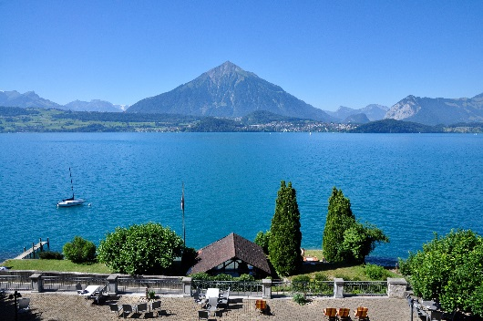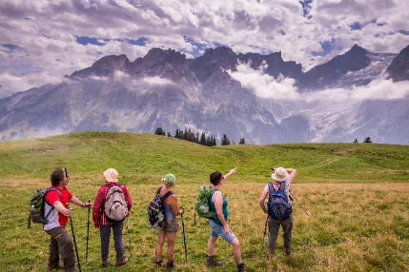
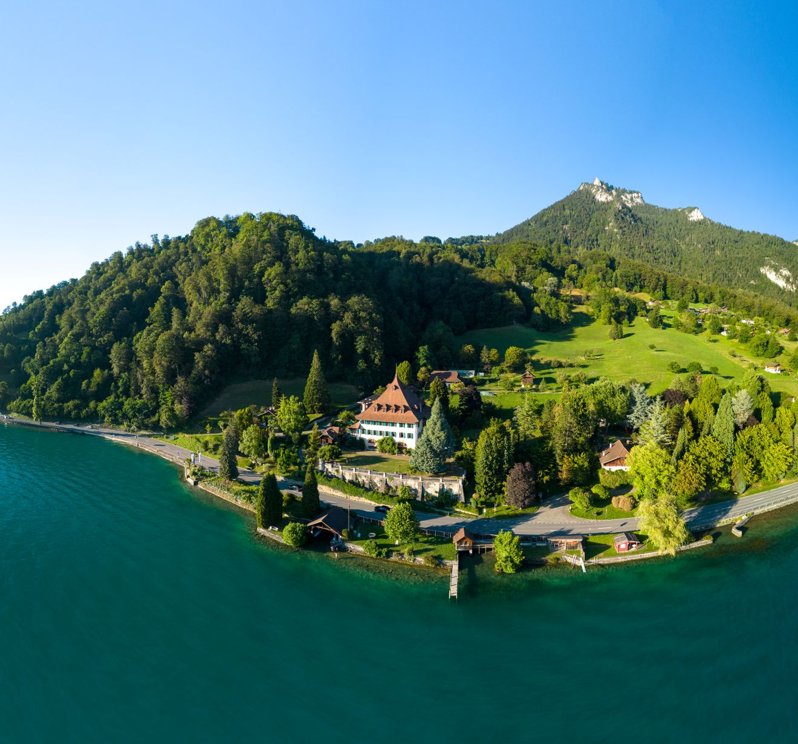
Sommerfreizeit
der ev. Kirchengemeinde Schriesheim
in Ralligen/Thunersee/Schweiz
vom 30.07. bis zum 13.08.2026

Weitere Informationen in Kurzform

Leitung: Brüder der Christusträger-Kommunität, Familie Schusser, Mitarbeitende der ev. Kirchengemeinde Schriesheim

Teilnehmer: Alle sind eingeladen: Jung & Alt.

Unterkunft: Doppelzimmer, Mehrbettzimmer, wenige Einzelzimmer,
überwiegend Etagen-Duschen/WC.
Die Verteilung der Zimmer erfolgt durch die Freizeitleitung.

Verpflegung: Vollpension

Programm:
Morgens: Geistlicher Input mit Austausch (nicht bei Tagestouren)
Nachmittags: Ausflugsangebote (auf eigene Kosten), freie Zeit
Abends: Einige gemeinsame Abende, weitere Angebote, freie Zeit

An-/Abreise: Eigene Anreise mit PKW (ca. 400 km),
Fahrgemeinschaften können sich untereinander absprechen.

Kosten: Pro Person & Tag:

Erwachsene im Doppelzimmer mit Etagen-Dusche/WC: 75 bis 95 €
Erwachsene im Doppelzimmer mit Dusche/WC: 90 bis 110 €
Erwachsene im Einzelzimmer mit Etagen-Dusche/WC: 90 bis 110 €
Studierende: 60 €
Junge Erwachsene (16 – inkl. 19 Jahre): 50 €
Jugendliche (12 – inkl. 15 Jahre): 40 €
Kinder (4 – inkl. 11 Jahre): 30 €
Kleinkinder bis inkl. 3 Jahre: PAUSCHALE FÜR GANZE ZEIT: 25 €

Christusträger Ralligen: Die Preise verstehen sich einschliesslich Mehrwertsteuer. In den Beträgen für Erwachsene und junge Erwachsene sind zudem die Kurtaxe und Beherbergungsgebühr von 4.50 CHF pro Übernachtung enthalten. Dafür erhalten Sie eine Gästekarte, welche einige attraktive Vergünstigungen in der Region gewährt. Der tiefere Preis ist ein Solidaritätspreis, den wir dank Spenden anbieten können. Der höhere Preis gibt an, wie viel wir brauchen, um die Betriebskosten zu decken. Bezahlen Sie soviel, wie für Sie möglich ist. Es soll niemand aus finanziellen Gründen auf einen Aufenthalt verzichten müssen. Wir freuen uns über jeden großzügigen Betrag. Er kommt denjenigen zugute, welche über ein knappes Budget verfügen.

… zuzüglich einer Anmeldegebühr von 20,- € pro Person

Anmeldung/Info: Bei Petra Lux, Schillerstr. 18, 69198 Schriesheim (mobil
0152 56306678, E-Mail: plux@ekisa.de). Sämtliche
Rückfragen ausschließlich über die Freizeitleitung
Anmeldegebühr: Die Anmeldung wird verbindlich mit Eingang der Anmelde-
gebühr. Gebühr bitte per Überweisung an

Petra Lux
IBAN: DE90 7001 0080 0815 1758 05
Verwendungszweck: Ralligen 2026 [und Namen]

Abmeldung: Bei einer Abmeldung nach dem 01.04.2026 wird die Anmeldegebühr einbehalten, falls keine Ersatzteilnehmenden gefunden werden. Es empfiehlt sich der Abschluss einer Reiserücktrittsversicherung und einer Auslandskranken-versicherung.
Internet-Info: www.christustraeger.org, www.thunersee.ch, www.myswitzerland.com/de-de/reiseziele/berner-oberland
